Министерство образования Республики Беларусь
Учреждение образования
«Брестский государственный технический университет»
Кафедра ИИТ

Лабораторная работа №4
По дисциплине «Криптографические методы защиты информации»
Тема: « Блочные шифры»

Выполнил:
Студент 2 курса
Группы ИИ-25
Скачков Е.В
Проверил:
Хацкевич А.С.

Брест 2025

Цель работы: Изучить блочные алгоритмы шифрования. Изучить режимы использования блочных шифров. Изучить способы объединения блочных шифров

Ход работы:
Задание :
Реализовать систему в соответствии с вариантами, указанными в таблице вариантом
Вариант 20:
A=Система Винжера , B=CFB, C=1 байт, D= -

Код программы:
#include <iostream>
#include <vector>
using namespace std;
// система Винжера xor с ключом
uint8_t winjerEncrypt(uint8_t input, uint8_t key) {
return input ^ key;
}
// CFB с 1 байтом
vector<uint8_t> encryptCFB(const vector<uint8_t>& plaintext, uint8_t key, uint8_t iv) {
vector<uint8_t> ciphertext;
uint8_t feedback = iv;
for (uint8_t byte : plaintext) {
uint8_t encrypted = winjerEncrypt(feedback, key); // Шаг 1: шифруем IV
uint8_t cipherByte = byte ^ encrypted; // Шаг 2: XOR с plaintext
ciphertext.push_back(cipherByte); // Шаг 3: сохраняем
feedback = cipherByte; // Шаг 4: обновляем feedback
}
return ciphertext;
}
vector<uint8_t> decryptCFB(const vector<uint8_t>& ciphertext, uint8_t key, uint8_t iv) {
vector<uint8_t> plaintext;
uint8_t feedback = iv;
for (uint8_t cipherByte : ciphertext) {
uint8_t encrypted = winjerEncrypt(feedback, key);
uint8_t plainByte = cipherByte ^ encrypted;
plaintext.push_back(plainByte);
feedback = cipherByte;
}
return plaintext;
}
int main() {
vector<uint8_t> message = {'E','U','G','E','N','E'};
uint8_t key = 0xAA; // ключ
uint8_t iv = 0x55; // вектор инициализации
auto encrypted = encryptCFB(message, key, iv);
auto decrypted = decryptCFB(encrypted, key, iv);
cout << "Encrypted: ";
for (auto byte : encrypted)
cout << hex << int(byte) << " ";
cout << endl;
cout << "Decrypted: ";
for (auto byte : decrypted)
cout << char(byte);
cout << endl;
return 0;
}

Вывод программы:
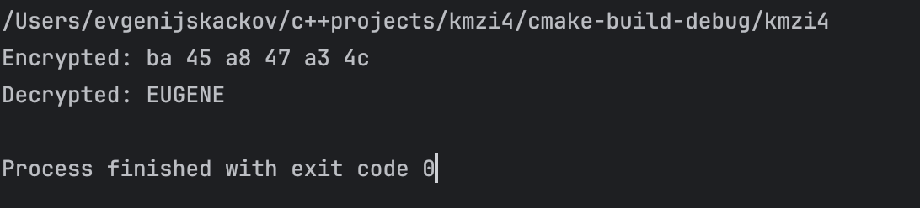

Вывод:
Изучил блочные алгоритмы шифрования. Изучил режимы использования блочных шифров. Изучил способы объединения блочных шифров

